# 

# 疫情期间进校申请

# 操作手册

目录

疫情期间进校申请操作手册 1

1. 电脑端 3

1.1. 入口 3

1.2. 申请 4

1.3. 审核 5

2. 手机端 8

2.1. 入口 8

2.2. 申请 9

2.3. 审核 12

2.4. 统计 14

# 电脑端

## 入口

使用学校统一身份认证账号，登录学校综合服务平台，系统地址ehall.sbs.edu.cn

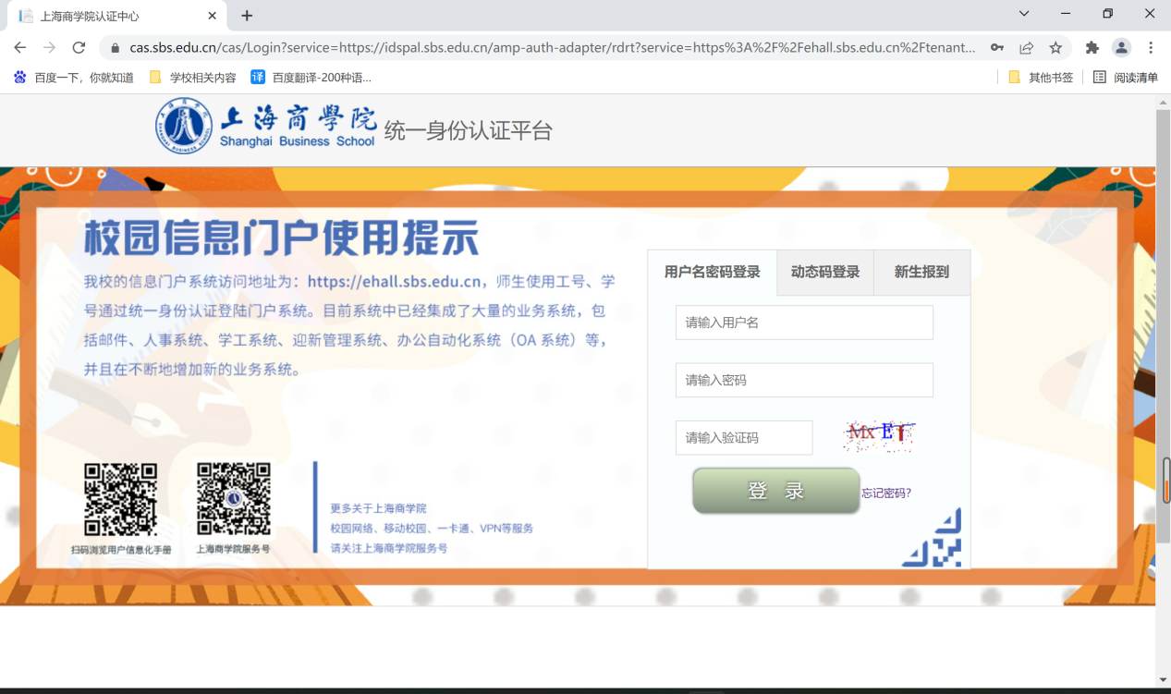

进入到首页后，点击服务按钮，搜索《疫情期间进校申请》应用，点击图标即可。

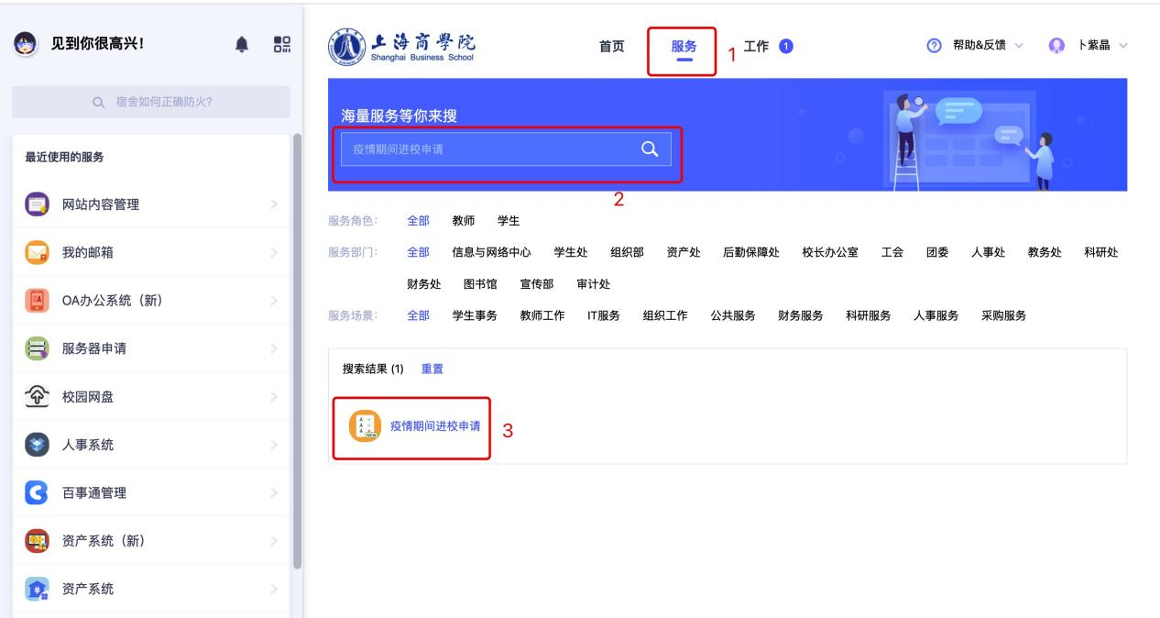

## 申请

点击应用后，进入到应用首页

申请记录：页面列表可以查看自己以往的申请记录

详情：根据申请记录条目，点击详情可以查看某一条申请记录的具体内容。

查看校外人员，点击查看按钮后系统弹框，可以查询审核通过的访客人员。

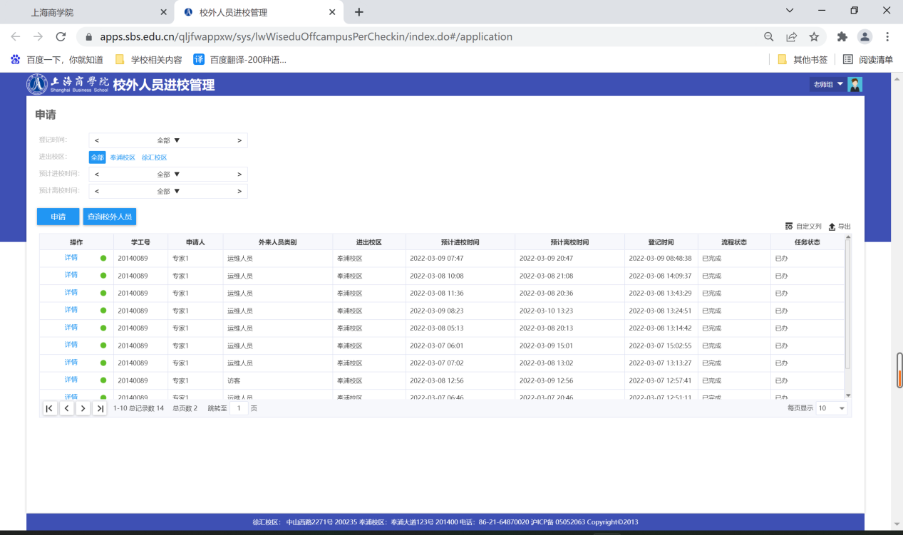

点击申请按钮，填写个人基础数据；预计进校时间和预计离校时间为访客在校的时间段，此时间段是限制访客入校时间，访客行程码和健康码需压缩成zip格式，作为附件进行上传。

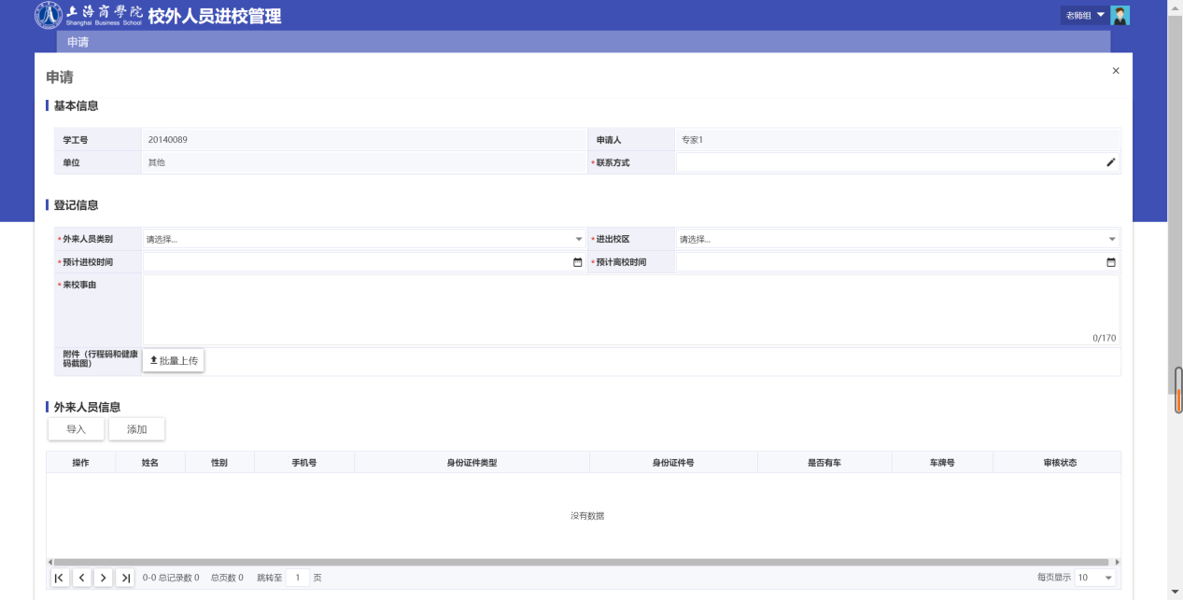

点击外来人员信息下方的添加按钮，按照系统所列字段添加访客信息（若库中存在访客信息，输入姓名直接带出）；

也可以通过excel直接入到访客信息，点击导入按钮，下载导入模板维护好访客信息直接导入系统即可。

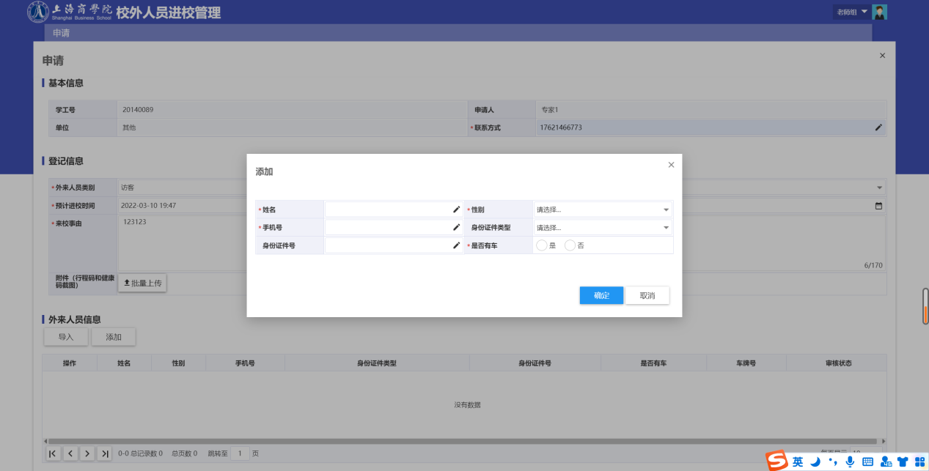

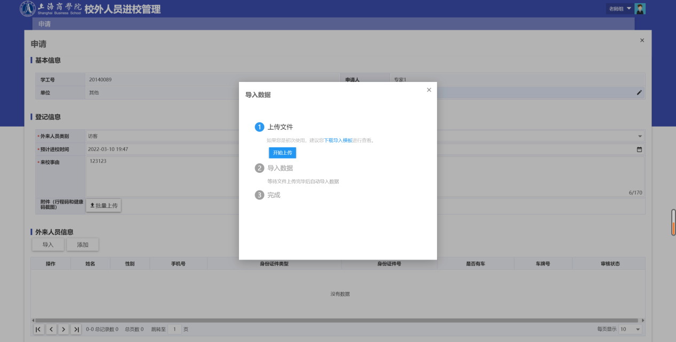

## 审核

1. 通过综合服务门户首页任务中心提醒；直接点击前往服务，可以看到具体的申请数据和访客信息；信息确认无误后，直接同意即可。

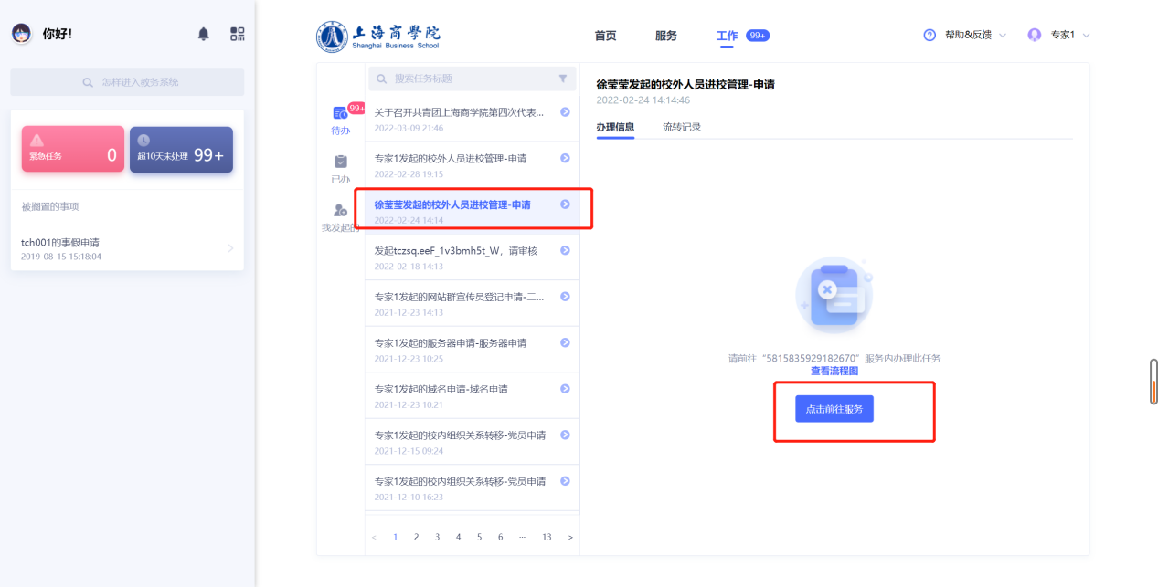

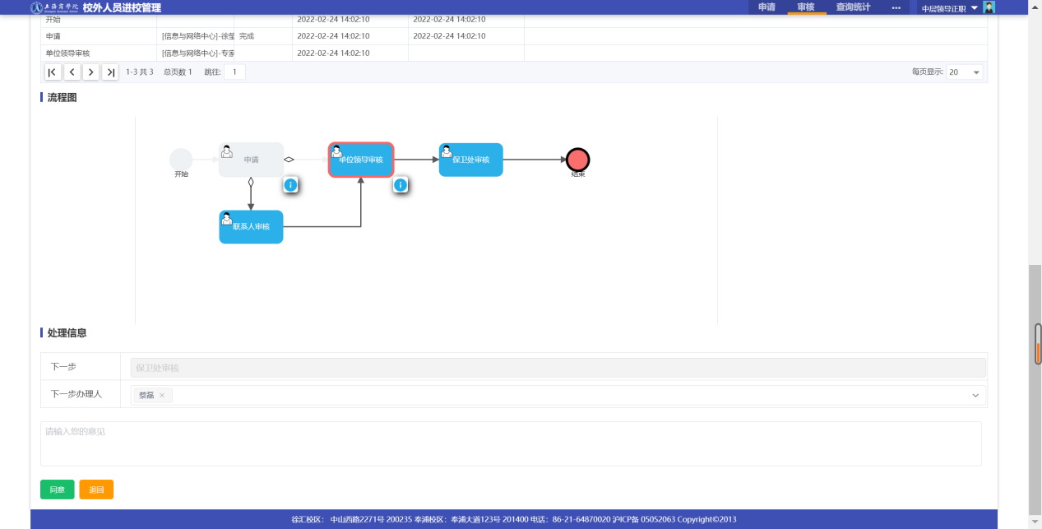

1. 在综合服务平台上找到访客信息，进入到系统后找到审核菜单，点击列表中的审核按钮，核对申请信息和访客，直接点击最底部的同意即为审核通过。

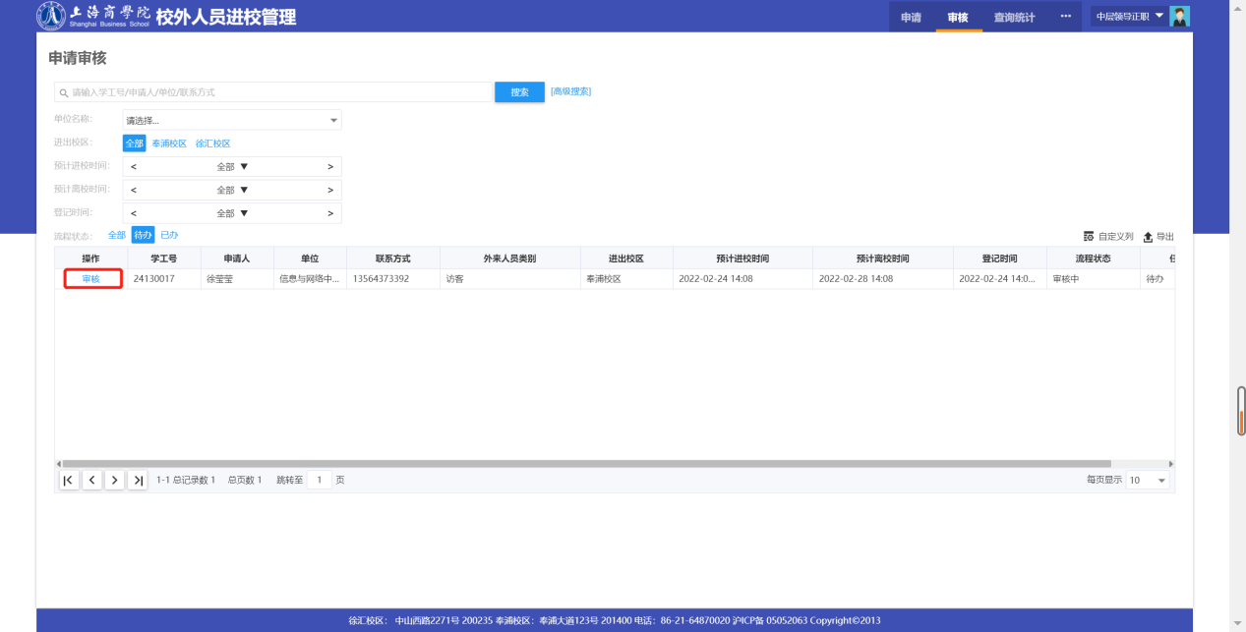

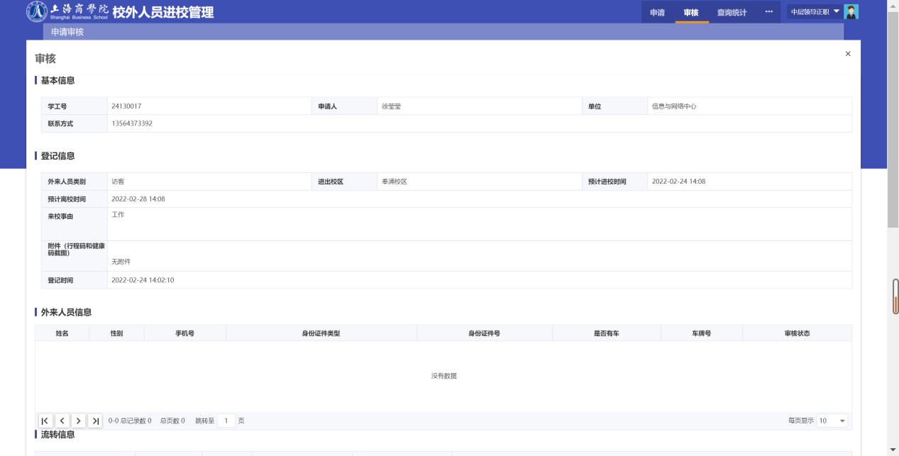

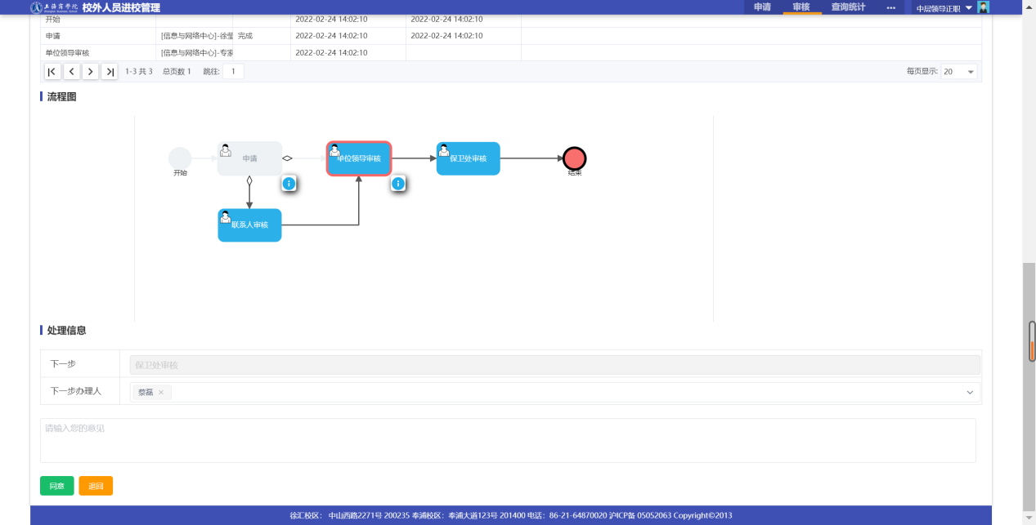

# 手机端

## 入口

使用i上商应用，通过学工号进行登录，进入到客户端首页后，点击搜索按钮，搜索《疫情期间进校申请》，找到应用后，点击直接进入到应用；

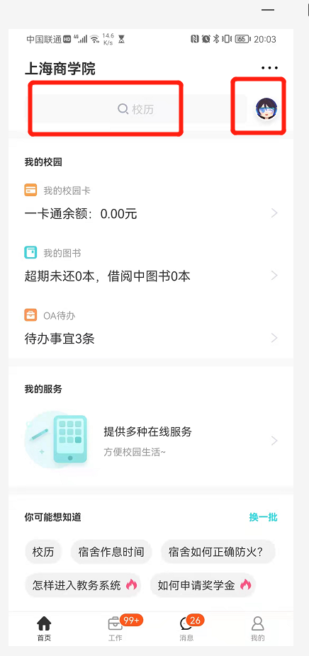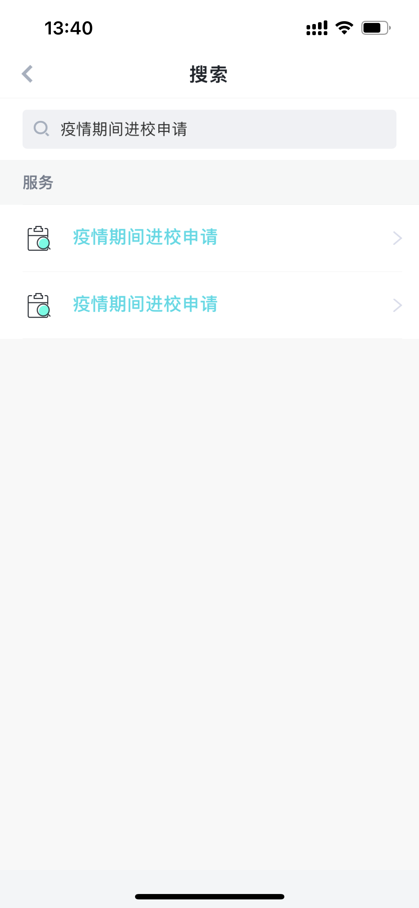

## 申请

应用首页页面显示以往申请记录，点击某一条记录可以查看详情；

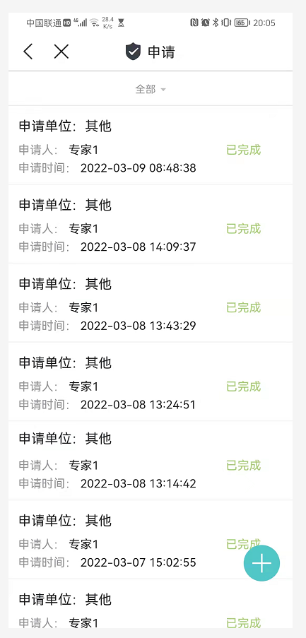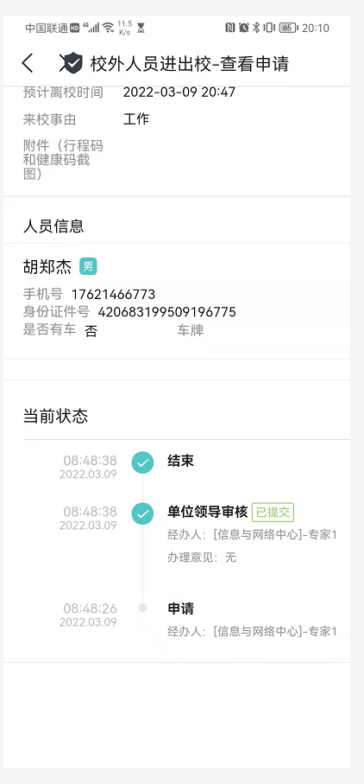

点击右下角的加号，按照字段内容如实填写个人信息，维护好访客数据后，点击左下角的提交按钮。

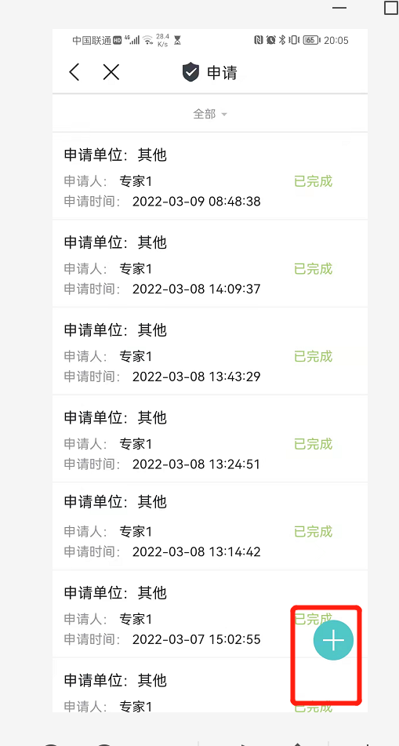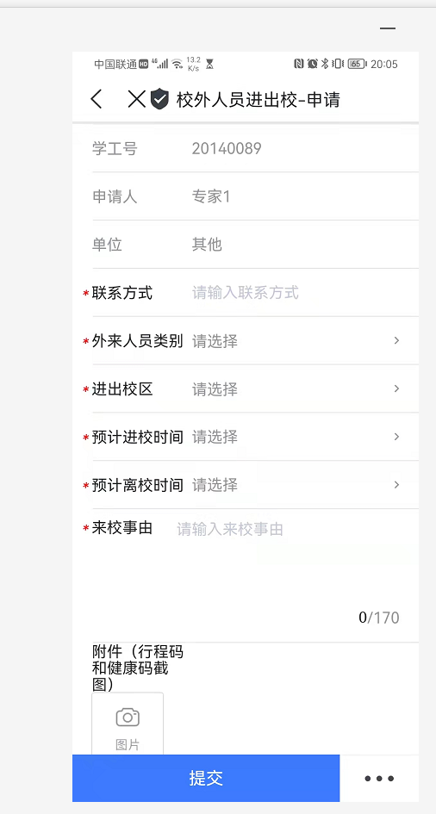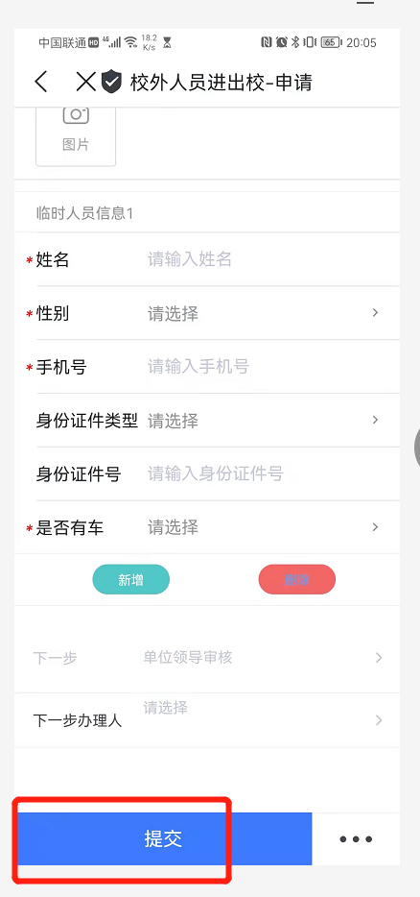

## 审核

1. 在应用首页点击最下方的工作按钮，进入到工作的界面，若有审核数据，在待办中有校外人员进行校应用提醒。直接点击待办任务进入，点击《前往应用》

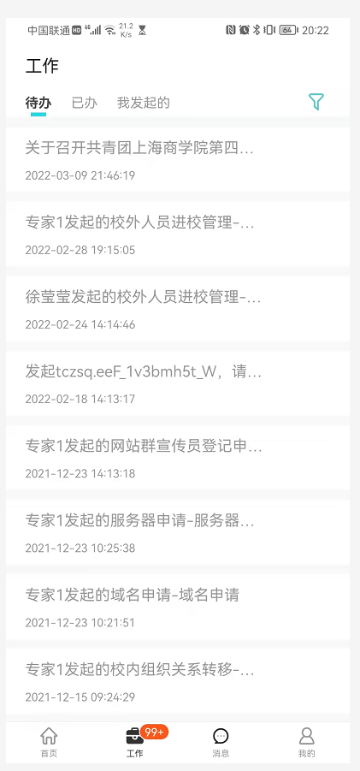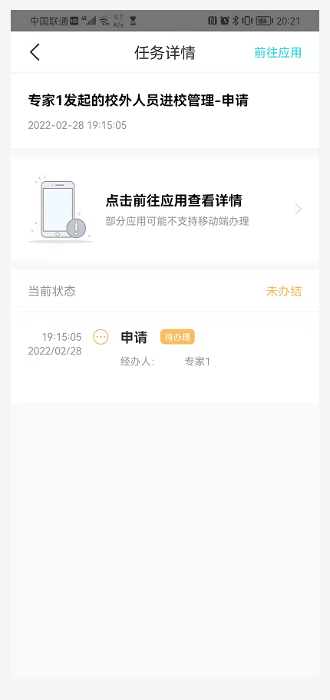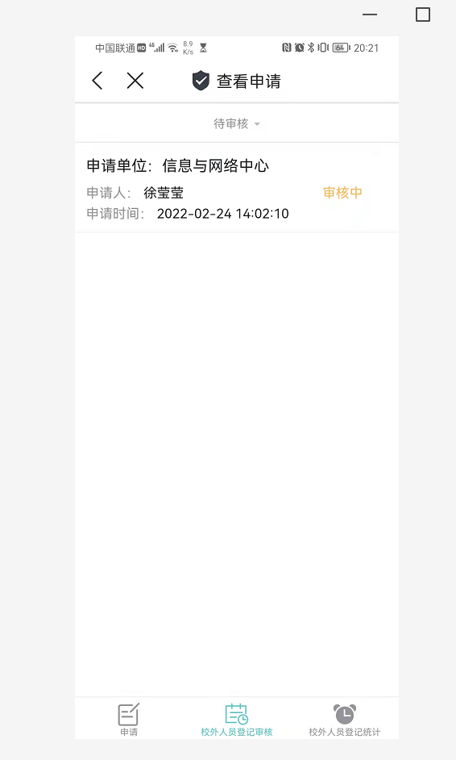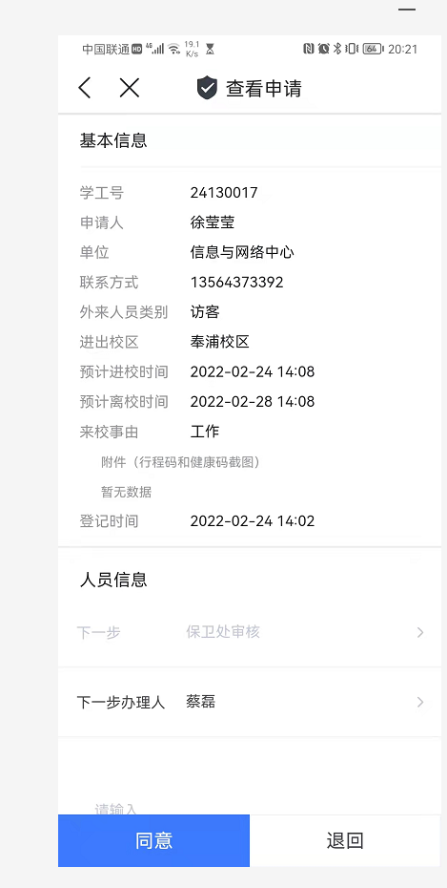

## 统计

在应用中点击校外人员登录统计按钮，可以查看目前学校所有访客统计数据。

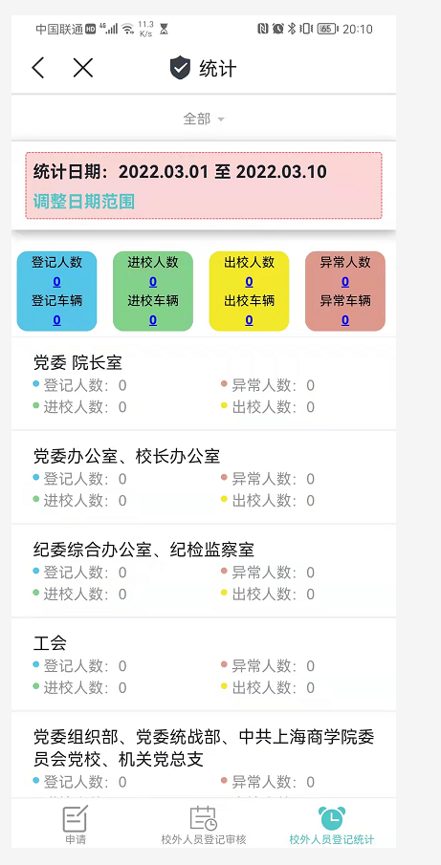

点击全部按钮可以按照部门进行访客数据统计

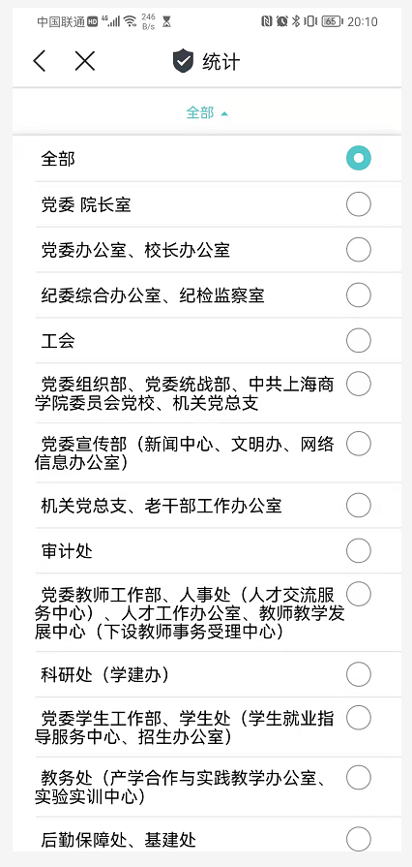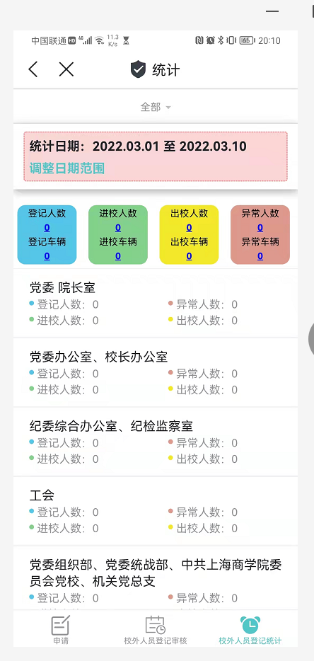

也可以点击调整时间范围，按照设定的时间范围进行数据统计。

